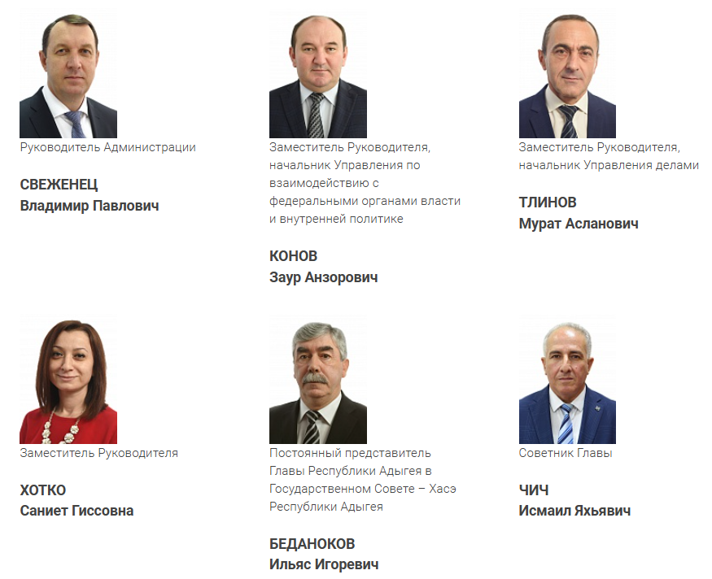
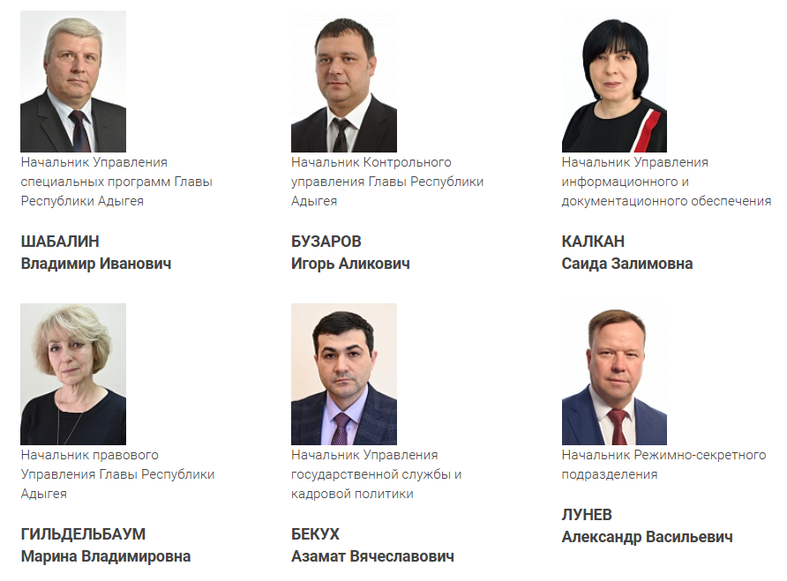
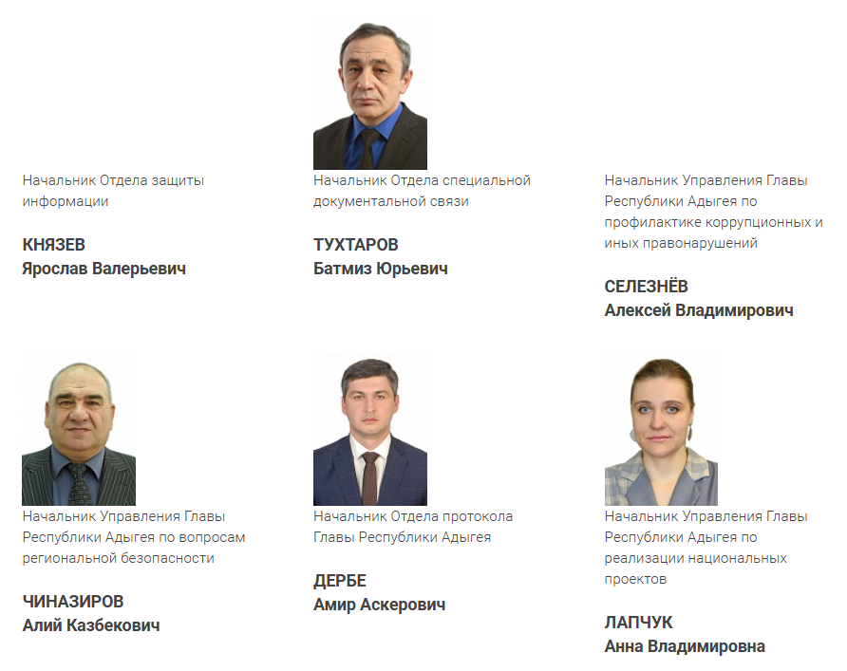

Телефонный справочник
РУКОВОДИТЕЛЬ АДМИНИСТРАЦИИ
СВЕЖЕНЕЦ Владимир Павлович
57-07-15
Приемная
КОНСУЛЬТАНТ
ШХАЛАХОВА Нафисэт Нурбиевна
52-22-09
ВЕДУЩИЙ КОНСУЛЬТАНТ
52-22-09
ЗАМЕСТИТЕЛЬ РУКОВОДИТЕЛЯ АДМИНИСТРАЦИИ
КОНОВ Заур Анзорович
ЗАМЕСТИТЕЛЬ РУКОВОДИТЕЛЯ АДМИНИСТРАЦИИ
ХОТКО Саниет Гиссовна
57-05-76
ЗАМЕСТИТЕЛЬ РУКОВОДИТЕЛЯ АДМИНИСТРАЦИИ
ТЛИНОВ Мурат Асланович
57-19-32
СЛУЖБА ОТВЕТСТВЕННЫХ ДЕЖУРНЫХ
НАЧАЛЬНИК СЛУЖБЫ
СТРОЙКОВ Дмитрий Викторович
57-05-91
ОТВЕТСТВЕННЫЕ ДЕЖУРНЫЕ
57-05-91
УПРАВЛЕНИЕ ПО ВЗАИМОДЕЙСТВИЮ С ФЕДЕРАЛЬНЫМИ ОРГАНАМИ ВЛАСТИ И ВНУТРЕННЕЙ ПОЛИТИКЕ АДМИНИСТРАЦИИ ГЛАВЫ РЕСПУБЛИКИ АДЫГЕЯ И КАБИНЕТА МИНИСТРОВ РЕСПУБЛИКИ АДЫГЕЯ
НАЧАЛЬНИК УПРАВЛЕНИЯ
КОНОВ Заур Анзорович
57-02-94
Приемная
МАЛЫШЕВА Сусанна Казбековна
52-65-56
ЗАМЕСТИТЕЛЬ НАЧАЛЬНИКА УПРАВЛЕНИЯ
БАГЕ Людмила Галимовна
52-40-61
ВЕДУЩИЙ КОНСУЛЬТАНТ УПРАВЛЕНИЯ
ВЕДУЩИЙ КОНСУЛЬТАНТ УПРАВЛЕНИЯ
КУЕК Бэла Нальбиевна
52-60-19
ВЕДУЩИЙ КОНСУЛЬТАНТ УПРАВЛЕНИЯ
ХУТ Мурат Юрьевич
52-60-19
НАЧАЛЬНИК ОТДЕЛА ПО ОРГАНИЗАЦИИ ВЗАИМОДЕЙСТВИЯ С ОРГАНАМИ ВЛАСТИ
МИТУСОВ Сергей Валерьевич
52-42-27
ВЕДУЩИЙ КОНСУЛЬТАНТ ОТДЕЛА
ШЕМАДЖУКОВ Абрек Нальбиевич
52-65-50
ВЕДУЩИЙ КОНСУЛЬТАНТ ОТДЕЛА
УПЧЕЖУКОВА Бэла Руслановна
57-18-23
ВЕДУЩИЙ СПЕЦИАЛИСТ-ЭКСПЕРТ
ЛОБАНОВА Евгения Михайловна
57-02-91
ВЕДУЩИЙ СПЕЦИАЛИСТ-ЭКСПЕРТ
КУЛИКОВА Наталья Владимировна
52-02-89
УПРАВЛЕНИЕ ДЕЛАМИ АДМИНИСТРАЦИИ ГЛАВЫ РЕСПУБЛИКИ АДЫГЕЯ И КАБИНЕТА МИНИСТРОВ РЕСПУБЛИКИ АДЫГЕЯ
НАЧАЛЬНИК УПРАВЛЕНИЯ
ТЛИНОВ Мурат Асланович
57-19-32
Приемная
ВЕДУЩИЙ КОНСУЛЬТАНТ
ШЕВАЦУКОВА Саида Махмудовна
uda@adygheya.gov. ru, 52-52-34
ЗАМЕСТИТЕЛЬ НАЧАЛЬНИКА УПРАВЛЕНИЯ
КАХУЖЕВ Ким Довлетбиевич
57-19-56
ВЕДУЩИЙ КОНСУЛЬТАНТ
МАТЫЖЕВ Хазрет Асланович
52-49-41
КОНСУЛЬТАНТ
ФИЗУЛИН Бислан Шамсудинович
52-49-41
КОНСУЛЬТАНТ
ТЕШЕВА Наталья Анатольевна
52-18-11
ГЛАВНЫЙ СПЕЦИАЛИСТ-ЭКСПЕРТ
ГЛАВНЫЙ СПЕЦИАЛИСТ
ЕЛФИМОВА Лилия Анатольевна
52-18-11
ЗАВЕДУЮЩАЯ СКЛАДОМ
НАБОКОВА Мадина Хамедовна
52-23-31
НАЧАЛЬНИК ФИНАНСОВО- ЭКОНОМИЧЕСКОГО ОТДЕЛА
АЛЬХАОВА Елена Витальевна
52-41-58
ВЕДУЩИЙ КОНСУЛЬТАНТ
ХАПАЧЕВА Саида Руслановна
52-78-39
ВЕДУЩИЙ БУХГАЛТЕР
КОЗИНОВА Елена Николаевна
52-78-39
ВЕДУЩИЙ БУХГАЛТЕР
ЛОЗОВСКАЯ Галина Николаевна
57-14-82
ВЕДУЩИЙ БУХГАЛТЕР
ХАТХОХУ Диана Юрьевна
57-14-82
ПРАВОВОЕ УПРАВЛЕНИЕ АДМИНИСТРАЦИИ ГЛАВЫ РЕСПУБЛИКИ АДЫГЕЯ И КАБИНЕТА МИНИСТРОВ РЕСПУБЛИКИ АДЫГЕЯ
НАЧАЛЬНИК УПРАВЛЕНИЯ
ГИЛЬДЕЛЬБАУМ Марина Владимировна
52-19-66
Приемная
ЧИЖЕВА Анжела Чиназовна
факс 52-19-66
ЗАМЕСТИТЕЛЬ НАЧАЛЬНИКА УПРАВЛЕНИЯ- НАЧАЛЬНИК ОТДЕЛА ЭКСПЕРТИЗЫ ЗАКОНОДАТЕЛЬНЫХ ИНИЦИАТИВ
ОЖЕВА Саида Хасамбиевна
52-64-46
ВЕДУЩИЙ КОНСУЛЬТАНТ
ГЛЕБОВА Ирина Анатольевна
52-49-38
КОНСУЛЬТАНТ
ГУБЖОКОВА Милана Темуровна
52-64-46
КОНСУЛЬТАНТ
ГОНЕЖУК Заира Нурбиевна
52-64-46
ЗАМЕСТИТЕЛЬ НАЧАЛЬНИКА УПРАВЛЕНИЯ — НАЧАЛЬНИК ОТДЕЛА ЭКСПЕРТИЗЫ АКТОВ ГЛАВЫ РЕСПУБЛИКИ АДЫГЕЯ И КАБИНЕТА МИНИСТРОВ РЕСПУБЛИКИ АДЫГЕЯ
МИХНЕНКО Любовь Вартановна
52-45-87
ЗАМЕСТИТЕЛЬ НАЧАЛЬНИКА ОТДЕЛА ЭКСПЕРТИЗЫ АКТОВ ГЛАВЫ РЕСПУБЛИКИ АДЫГЕЯ И КАБИНЕТА МИНИСТРОВ РЕСПУБЛИКИ АДЫГЕЯ
ТАРАСЕВИЧ Наталья Евгеньевна
52-45-87
ВЕДУЩИЙ КОНСУЛЬТАНТ
ГУЧЕТЛЬ Аида Аслановна
52-45-87
ВЕДУЩИЙ КОНСУЛЬТАНТ
НАГОРЯНСКАЯ Елена Евгеньевна
52-45-87
КОНСУЛЬТАНТ
ШТРАУБ Елена Евгеньевна
52-64-46
ГЛАВНЫЙ СПЕЦИАЛИСТ-ЭКСПЕРТ
АПУКАЕВА Ирина Николаевна
59-36-95
ГЛАВНЫЙ СПЕЦИАЛИСТ-ЭКСПЕРТ
ДАРГУШАОВА Зара Юрьевна
52-49-38
ГЛАВНЫЙ СПЕЦИАЛИСТ
ШИШХОВА Фарида Довлетбиевна
52-64-46
ВЕДУЩИЙ КОНСУЛЬТАНТ
52-49-38
ГЛАВНЫЙ СПЕЦИАЛИСТ-ЭКСПЕРТ
52-64-46
КОНТРОЛЬНОЕ УПРАВЛЕНИЕ ГЛАВЫ РЕСПУБЛИКИ АДЫГЕЯ
НАЧАЛЬНИК УПРАВЛЕНИЯ
БУЗАРОВ Игорь Аликович
57-09-62
Приемная
ПАРТАЛЯН Таисия Геннадьевна
52-59-28
ЗАМЕСТИТЕЛЬ НАЧАЛЬНИКА УПРАВЛЕНИЯ
ЖЕМАДУКОВ Руслан Кимович
59-36-86
НАЧАЛЬНИК ОТДЕЛА ПО КОНТРОЛЮ ЗА ИСПОЛНЕНИЕМ НОРМАТИВНЫХ ПРАВОВЫХ АКТОВ И ПОРУЧЕНИЙ
52-60-81
ВЕДУЩИЙ КОНСУЛЬТАНТ
АДЗИНОВА Сусана Адамовна
52-25-31
ВЕДУЩИЙ КОНСУЛЬТАНТ
БИЖЕВА Светлана Галимовна
52-19-23
ВЕДУЩИЙ КОНСУЛЬТАНТ
ШХАЛАХОВА Ирина Байзетовна
52-19-23
ВЕДУЩИЙ КОНСУЛЬТАНТ
МАМИЙ Светлана Темировна
52-25-31
НАЧАЛЬНИК ОТДЕЛА ПО РАБОТЕ С ОБРАЩЕНИЯМИ ГРАЖДАН И ОРГАНИЗАЦИЙ
ХАДЖЕМУКОВ Казбек Русланович
52-17-98
ВЕДУЩИЙ КОНСУЛЬТАНТ
КОЗЪЯКОВ Олег Борисович
52-19-03
УПРАВЛЕНИЕ ГОСУДАРСТВЕННОЙ СЛУЖБЫ И КАДРОВОЙ ПОЛИТИКИ АДМИНИСТРАЦИИ ГЛАВЫ РЕСПУБЛИКИ АДЫГЕЯ И КАБИНЕТА МИНИСТРОВ РЕСПУБЛИКИ АДЫГЕЯ
НАЧАЛЬНИК УПРАВЛЕНИЯ
БЕКУХ Азамат Вячеславович
52-57-20
ЗАМЕСТИТЕЛЬ НАЧАЛЬНИКА УПРАВЛЕНИЯ
ХАПАЕВА Ирина Юрьевна
59-36-85
ВЕДУЩИЙ КОНСУЛЬТАНТ
МАУШЕВА Бэлла Батербиевна
52-56-90
ВЕДУЩИЙ КОНСУЛЬТАНТ
БЕЛЬСКАЯ Карина Рафиковна
52-45-53
ВЕДУЩИЙ КОНСУЛЬТАНТ
ГУЧЕТЛЬ Тимур Аскерович
57-13-57
ВЕДУЩИЙ КОНСУЛЬТАНТ
ШИШХОВА Жанна Аслановна
52-45-53
УПРАВЛЕНИЕ ИНФОРМАЦИОННОГО И ДОКУМЕНТАЦИОННОГО ОБЕСПЕЧЕНИЯ АДМИНИСТРАЦИИ ГЛАВЫ РЕСПУБЛИКИ АДЫГЕЯ И КАБИНЕТА МИНИСТРОВ РЕСПУБЛИКИ АДЫГЕЯ
НАЧАЛЬНИК УПРАВЛЕНИЯ
КАЛКАН Саида Залимовна
57-11-59
СТАРШИЙ ИНСПЕКТОР-ДЕЛОПРОИЗВОДИТЕЛЬ
ШУМАХОВА Рита Аслановна
52-32-45
ЗАМЕСТИТЕЛЬ НАЧАЛЬНИКА УПРАВЛЕНИЯ – НАЧАЛЬНИК ПРОТОКОЛЬНОГО ОТДЕЛА
ХАБАХУ Инна Валерьевна
57-11-87
ГЛАВНЫЙ СПЕЦИАЛИСТ-ЭКСПЕРТ
ТХАГАНОВА Дарина Руслановна
52-49-88
ГЛАВНЫЙ СПЕЦИАЛИСТ-ЭКСПЕРТ
ФАЛЕЕВА Елена Валентиновна
52-49-88
РЕДАКЦИОННО-ИЗДАТЕЛЬСКАЯ ГРУППА
ВЕДУЩИЙ КОНСУЛЬТАНТ
КАПРАНОВА Елена Леонидовна
52-36-35
ВЕДУЩИЙ КОНСУЛЬТАНТ
ЧЕСЕБИЕВА Светлана Вячеславовна
52-36-35
ГЛАВНЫЙ СПЕЦИАЛИСТ
ДАЧЕВ Нальбий Владимирович
52-26-62
ГРУППА ПО СОЗДАНИЮ ИНФОРМАЦИОННОГО БАНКА ДАННЫХ
ВЕДУЩИЙ КОНСУЛЬТАНТ
ХОТОВ Темиркан Пшаканович
52-12-23
ВЕДУЩИЙ КОНСУЛЬТАНТ
ПРАТОК Мулиэт Аслановна
52-12-23
НАЧАЛЬНИК ОТДЕЛА СЛУЖЕБНОГО ДЕЛОПРОИЗВОДСТВА
ХИШТОВА Бела Нальбиевна
52-19-30
ОТДЕЛ СЛУЖЕБНОГО ДЕЛОПРОИЗВОДСТВА
ВЕДУЩИЙ КОНСУЛЬТАНТ
КУЛОВА Фатима Заурбечевна
52-38-00
КОНСУЛЬТАНТ
Дудина Вера Алексеевна
52-38-00
ГЛАВНЫЙ СПЕЦИАЛИСТ-ЭКСПЕРТ
НАРТОКОВА Нафисет Аслановна
52-55-40
ГЛАВНЫЙ СПЕЦИАЛИСТ-ЭКСПЕРТ
ТАУСОВА Зарема Юрьевна
52-55-40
ИНЖЕНЕР ПО ОРГТЕХНИКЕ
БОЧКАРЕВ Олег Петрович
52-26-62
ЗАВЕДУЮЩИЙ КОПИРОВАЛЬНЫМ БЮРО
НАГИЕВА Бэлла Аликовна
52-26-62
АРХИВАРИУС
КАТ Асиет Чатибовна
52-19-10
УПРАВЛЕНИЕ ГЛАВЫ РЕСПУБЛИКИ АДЫГЕЯ ПО РЕАЛИЗАЦИИ НАЦИОНАЛЬНЫХ ПРОЕКТОВ
НАЧАЛЬНИК УПРАВЛЕНИЯ
ЛАПЧУК Анна Владимировна
52-20-20
ЗАМЕСТИТЕЛЬ НАЧАЛЬНИКА УПРАВЛЕНИЯ- НАЧАЛЬНИК ОТДЕЛА СОПРОВОЖДЕНИЯ И МОНИТОРИНГА РЕАЛИЗАЦИИ РЕГИОНАЛЬНЫХ ПРОЕКТОВ
ЦАЛОВА Элисо Джемаловна
56-02-58
ВЕДУЩИЙ КОНСУЛЬТАНТ
КОННОВ Дмитрий Павлович
56-02-58
КОНСУЛЬТАНТ
ГОЛУБЕВ Мстислав Владимирович
56-02-96
КОНСУЛЬТАНТ
КУБАШИЧЕВА Нафисет Муратовна
56-19-55
КОНСУЛЬТАНТ
ТКАЧЕВА Анна Дмитриевна
56-02-96
КОНСУЛЬТАНТ
БЕЗГИНОВА Виктория Игоревна
57-09-89
КОНСУЛЬТАНТ
ФОМЕНКО Елена Алексеевна
52-20-26
КОНСУЛЬТАНТ
КУЗНЕЦОВА Анастасия Анатольевна
56-02-96
НАЧАЛЬНИК ОТДЕЛА ОРГАНИЗАЦИИ ПРОЕКТНОЙ ДЕЯТЕЛЬНОСТИ
ТРУБНИКОВА Марина Руслановна
57-09-89
ГЛАВНЫЙ СПЕЦИАЛИСТ-ЭКСПЕРТ
МЕРЕТУКОВ Давлет Юрьевич
56-19-55
СПЕЦИАЛИСТ-ЭКСПЕРТ
ГУЧЕТЛЬ Сусанна Асланбиевна
52-20-26
НАЧАЛЬНИК ОТДЕЛА ИНФОРМАЦИОННОГО СОПРОВОЖДЕНИЯ
АФАУНОВА Саида Хусейновна
56-19-55
СПЕЦИАЛИСТ-ЭКСПЕРТ
ЧИЧ Нальбий Исмаилович
52-20-26
УПРАВЛЕНИЕ СПЕЦИАЛЬНЫХ ПРОГРАММ ГЛАВЫ РЕСПУБЛИКИ АДЫГЕЯ
НАЧАЛЬНИК УПРАВЛЕНИЯ
ШАБАЛИН Владимир Иванович
52-64-91
ЗАМЕСТИТЕЛЬ НАЧАЛЬНИКА УПРАВЛЕНИЯ
КРИВОШЕЙ Сергей Ильич
57-19-12
КОНСУЛЬТАНТ
ШИБИНСКИЙ Олег Валентинович
57-19-12
ВЕДУЩИЙ КОНСУЛЬТАНТ
ТИМОШЕНКОВ Игорь Николаевич
57-19-12
ВЕДУЩИЙ КОНСУЛЬТАНТ
СЕВЦОВ Алексей Иванович
52-18-39
ВЕДУЩИЙ КОНСУЛЬТАНТ
СВЕЖЕВСКАЯ Людмила Александровна
57-19-12
УПРАВЛЕНИЕ ГЛАВЫ РЕСПУБЛИКИ АДЫГЕЯ ПО ПРОФИЛАКТИКЕ КОРРУПЦИОННЫХ И ИНЫХ ПРАВОНАРУШЕНИЙ
НАЧАЛЬНИК
СЕЛЕЗНЕВ Алексей Владимирович
52-34-92
Приемная
ОГЛЫ Джанета Схатбиевна
52-34-92
ЗАМЕСТИТЕЛЬ НАЧАЛЬНИКА УПРАВЛЕНИЯ
ТУЧИН Дмитрий Александрович
52-34-92
УПРАВЛЕНИЕ ГЛАВЫ РЕСПУБЛИКИ АДЫГЕЯ ПО ВОПРОСАМ РЕГИОНАЛЬНОЙ БЕЗОПАСНОСТИ
НАЧАЛЬНИК
ЧИНАЗИРОВ Алий Казбекович
52-23-41
ЗАМЕСТИТЕЛЬ НАЧАЛЬНИКА
ТЛИЙ Азамат Асланович
52-55-36
ВЕДУЩИЙ КОНСУЛЬТАНТ
ДРОНИН Юрий Михайлович
52-17-21
ВЕДУЩИЙ КОНСУЛЬТАНТ
КОВРЫГИН Валерий Николаевич
52-23-41
ГЛАВНЫЙ СПЕЦИАЛИСТ-ЭКСПЕРТ
ОРЛОВА Марина Павловна
52-17-21
ОТДЕЛ ПРОТОКОЛА ГЛАВЫ РЕСПУБЛИКИ АДЫГЕЯ АДМИНИСТРАЦИИ ГЛАВЫ РЕСПУБЛИКИ АДЫГЕЯ И КАБИНЕТА МИНИСТРОВ РЕСПУБЛИКИ АДЫГЕЯ
НАЧАЛЬНИК ОТДЕЛА
ДЕРБЕ Амир Аскерович
57-14-69
ВЕДУЩИЙ КОНСУЛЬТАНТ
ХАМУКОВ Мурат Казбекович
52-20-46
ОТДЕЛ СПЕЦИАЛЬНОЙ ДОКУМЕНТАЛЬНОЙ СВЯЗИ АДМИНИСТРАЦИИ ГЛАВЫ РЕСПУБЛИКИ АДЫГЕЯ И КАБИНЕТА МИНИСТРОВ РЕСПУБЛИКИ АДЫГЕЯ
НАЧАЛЬНИК ОТДЕЛА
ТУХТАРОВ Батмиз Юрьевич
59-36-96
ГЛАВНЫЙ СПЕЦИАЛИСТ-ЭКСПЕРТ
ЛАВРИНЕНКО Валерий Александрович
59-36-96
ОТДЕЛ ЗАЩИТЫ ИНФОРМАЦИИ АДМИНИСТРАЦИИ ГЛАВЫ РЕСПУБЛИКИ АДЫГЕЯ И КАБИНЕТА МИНИСТРОВ РЕСПУБЛИКИ АДЫГЕЯ
НАЧАЛЬНИК ОТДЕЛА
КНЯЗЕВ Ярослав Валерьевич
52-31-41
ВЕДУЩИЙ КОНСУЛЬТАНТ
ШЕГУШЕВ Нурдин Борисович
57-12-68
ВЕДУЩИЙ КОНСУЛЬТАНТ
57-12-68
РЕЖИМНО-СЕКРЕТНОЕ ПОДРАЗДЕЛЕНИЕ АДМИНИСТРАЦИИ ГЛАВЫ РЕСПУБЛИКИ АДЫГЕЯ И КАБИНЕТА МИНИСТРОВ РЕСПУБЛИКИ АДЫГЕЯ
НАЧАЛЬНИК ОТДЕЛА
ЛУНЕВ Александр Васильевич
52-37-35
ВЕДУЩИЙ КОНСУЛЬТАНТ
ГЛЕБОВА Алена Владимировна
52-37-35

